|  |  |
| --- | --- |
| E:\Моногород\2020\благоустройство\бренбук\1.png | **Дизайн-проект благоустройства дворовой территории г. Кирс, ул. Кирова 11** |

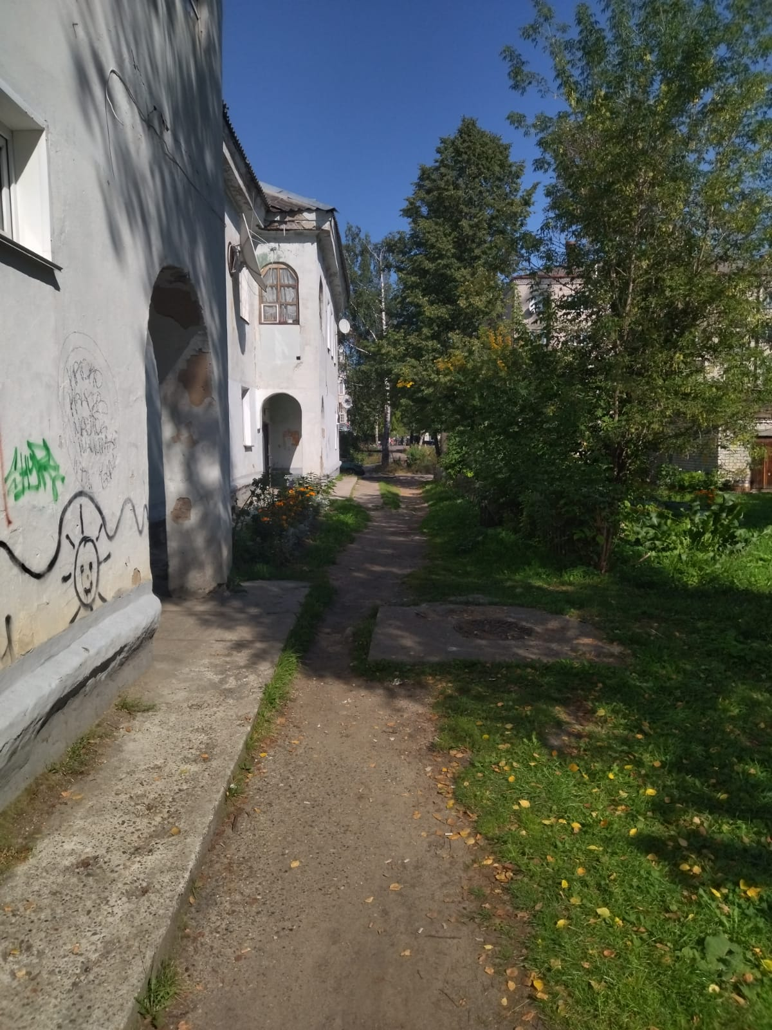

Согласовано:

Глава Верхнекамского

Муниципального округа И.Н. Суворов

Исполнитель проекта:

Администрация Верхнекамского муниципального округа

**Пояснительная записка.**

**Содержание:**

1. Введение

2. Характеристика объекта

3. Фотофиксация исходного состояния объекта

4. Ситуационный план

5. План благоустройства

6. Конструкция и описание покрытий тротуаров

7. Обеспечение доступности для маломобильных групп населения

8. Перечень объектов благоустройства

1. **Введение.**

Дворовая территория Кирова 11 граничит с центральной улицей города – ул. Кирова, которая была благоустроена в рамках проекта «Комфортная городская среда» в 2019-2020 гг . Жители дома самостоятельно ухаживают за ограждением и проездом дворовой территории, самостоятельной выполнили освещение дворовой территории.

1. **Характеристика объекта.**

Дворовая территория Кирова 11

Площадь общественной территории - 1866 кв.м.

Разрешенное использование – Малоэтажная многоквартирная жилая застройка

Кадастровый номер 43:05:330702:6050

Данный дизайн-проект дворовой территории разрабатывался в соответствии с постановлением правительства Российской Федерации от 16.02.2008 № 87 «О составе разделов проектной документации и требованиях к их содержанию», СП 82.13330.2016, «СНиП» III-10-75 Благоустройство территорий, СП 42.13330.2011, «СНиП 2.07.01-89* Градостроительство. Планировка и застройка городских и сельских поселений», ГОСТ 21.508-93 «СПДС. Правила выполнения рабочей документации генеральных планов предприятий, сооружений и жилищно-гражданских объектов», постановлением Правительства Кировской области от 30.12.2014 № 19/261 «Об утверждении региональных нормативов градостроительного проектирования Кировской области».

Для комплексного благоустройства дворовой территории предлагается реализовать мероприятия по благоустройству, а именно:

| № пп | Наименование работ и затрат | Единица измерения | Объем | Ссылка на чертежи, спецификации | Формула расчета, расчет объемов работ и расхода материалов |
| --- | --- | --- | --- | --- | --- |
| 1 | 4 | 5 | 6 | 7 | 8 |
| 1 | Планировка площадей механизированным способом, группа грунтов 2 | 1 м2 | 147 |  |  |
| 2 | Устройство прослойки из нетканого синтетического материала (НСМ) под покрытием из сборных железобетонных плит сплошной (под песок) | 1 м2 | 147 |  |  |
| 3 | Нетканый геотекстиль: Дорнит 400 г/м2 | 1 м2 | 169,05 |  |  |
| 4 | Устройство подстилающих и выравнивающих слоев оснований из песка толщ. 100мм (147м2*0,1=14,7м3) | 1 м3 | 14,7 |  |  |
| 5 | Песок природный для строительных: работ средний с крупностью зерен размером свыше 5 мм - до 5% по массе (14,7*1,15=16,91м3) | 1 м3 | 16,91 |  |  |
| 6 | Устройство покрытий из тротуарной плитки, количество плитки при укладке на 1 м2 55 шт. (42м*(3,5-0,16)-4м2=136,3м2) | 1 м2 | 136,3 |  |  |
| 7 | Плитка бетонная тротуарная декоративная (брусчатка), форма шагрень, толщина 40 мм | 1 м2 | 139,026 |  |  |
| 8 | Установка бортовых камней бетонных при других видах покрытий (42*2+3,5+3,5+2*4=99п.м) | 1 м | 99 |  |  |
| 9 | Камни бортовые БР 100.20.8, бетон В22,5 (М300), объем 0,016 м3 | 1 шт | 99 |  |  |
| 10 | Смеси бетонные тяжелого бетона (БСТ), класс В15 (М200) (5,9*0,86*99/100=5,02м3) | 1 м3 | 5,02 |  |  |
| 11 | Раствор готовый кладочный, цементный, М100 (0,06*0,33*99/100=0,0196) | 1 м3 | 0,01969 |  |  |
| 12 | Устройство водоотводных лотков из композиционных полимерных материалов весом до 10 кг/м в комплекте с решеткой (крышкой) на подготовленные основания | 1 м | 60 |  |  |
| 13 | Лоток Spark пластиковый со стальной решеткой 1000*125*70 мм (598/8,4/1,2*1,02=60,51) | 1 м | 62,7 |  |  |
| 14 | Погрузка при автомобильных перевозках мусора строительного с погрузкой экскаваторами емкостью ковша до 0.5 м3 | 1 т груза | 0,2538 |  |  |
| 15 | Перевозка грузов I класса автомобилями-самосвалами грузоподъемностью 10 т работающих вне карьера на расстояние до 3 км | 1 т груза | 0,2538 |  |  |
| 16 | Перевозка грузов I класса автомобилями-самосвалами грузоподъемностью 10 т работающих вне карьера на расстояние 220 км из г. Кирова до г. Кирс | 1 т груза | 41,87 |  |  |
| 17 | Перевозка грузов I класса автомобилями бортовыми грузоподъемностью до 15 т на расстояние 220 км из г. Кирова до г. Кирс | 1 т груза | 13,47 |  |  |
| 18 | Перевозка грузов II класса автомобилями бортовыми грузоподъемностью до 15 т на расстояние 220 км из г. Кирова до г. Кирс | 1 т груза | 0,857 |  |  |
| 19 | Разборка деревянных заборов штакетных | 1 м2 | 54 |  |  |
| 20 | Установка металлических столбов высотой до 4 м с погружением в бетонное основание (59м:2,5+1=24 столб+1 ст.на калитку) | 1 шт | 25 |  |  |
| 21 | Смеси бетонные тяжелого бетона (БСТ), класс В15 (М200) | 1 м3 | 1,585 |  |  |
| 22 | Трубы стальные квадратные (ГОСТ 8639-82) размером: 50х50 мм, толщина стенки 4 мм (0,6+0,5)*25ст.=27,5м) | 1 м | 27,5 |  |  |
| 23 | Монтаж стальных плинтусов из гнутого профиля (применительно- монтаж прожилин из профильной трубы 30*40-59*2=118п.м) | 1 м | 118 |  |  |
| 24 | Трубы стальные прямоугольные (ГОСТ 8645-86) размером: 40х30 мм, толщина стенки 2,5 мм | 1 м | 118 |  |  |
| 25 | Устройство заборов (при установленных столбах) решетчатых высотой до 1,2 м (59м*0,6м=35,4м2) | 1 м2 | 35,4 |  |  |
| 26 | Шурупы-саморезы кровельные оцинкованные 4,8x50 мм | 1 шт | 1 180 |  |  |
| 27 | Устройство калиток (при установленных столбах) решетчатых высотой до 1,2 м | 1 м2 | 0,6 |  |  |
| 28 | Поковки из квадратных заготовок, масса 1,8 кг | 1 т | 0,0018 |  |  |
| 29 | Очистка поверхности щетками (столбов и прожилин метал.) | 1 м2 | 22,02 |  |  |
| 30 | Огрунтовка металлических поверхностей за один раз грунтовкой ГФ-0119 | 1 м2 | 22,02 |  |  |
| 31 | Окраска металлических огрунтованных поверхностей эмалью ПФ-115 | 1 м2 | 22,02 |  |  |
| 32 | Обработка деревянных конструкций антисептиком-антипиреном при помощи аппарата аэрозольно-капельного распыления | 1 м2 | 35,4 |  |  |
| 33 | Покрытие антисептическое, декоративно-текстурное, атмосфероустойчивое "БИОКС УНИВЕРСАЛ" на водной основе для древесины (цвета: бесцветный, орегон, орех) (расход 0,5-0,7кг/м2) (35,4*0,7л*2 стороны=49,56л) | 1 л | 49,56 |  |  |
| 34 | Погрузка при автомобильных перевозках мусора строительного с погрузкой экскаваторами емкостью ковша до 0.5 м3 | 1 т груза | 0,2538 |  |  |
| 35 | Перевозка грузов I класса автомобилями-самосвалами грузоподъемностью 10 т работающих вне карьера на расстояние до 3 км | 1 т груза | 0,2538 |  |  |
| 36 | Перевозка грузов I класса автомобилями бортовыми грузоподъемностью до 15 т на расстояние 220 км из г. Кирова до г. Кирс | 1 т груза | 1,42 |  |  |
| 37 | Установка столов, шкафов под мойки, холодильных шкафов и др. (установка скамейки) | 1 шт | 1 |  |  |
| 38 | Скамья парковая: с поручнями, размеры 1600х700х950 мм | 1 шт | 1 |  |  |
| 39 | Установка столов, шкафов под мойки, холодильных шкафов и др. (установка урны)) | 1 шт | 1 |  |  |
| 40 | Урна железобетонная прямоугольная с фактурной отделкой | 1 шт | 1 |  |  |
| 41 | Копание ям вручную без креплений для стоек и столбов без откосов глубиной до 0,7 м, группа грунтов 1 | 1 м3 | 0,135 |  |  |
| 42 | Устройство бетонной подготовки (бетонирование опор скамьи и урны) | 1 м3 | 0,128 |  |  |
| 43 | Смеси бетонные тяжелого бетона (БСТ), класс В12,5 (М150) | 1 м3 | 0,13056 |  |  |
| 44 | Кронштейны со светильниками по стенам и потолкам (светильник на стене над подъездом) | 1 шт | 2 |  |  |
| 45 | Светодиодный прожектор Gauss Basic SMD 6500К IP65 с датчиком движения и освещенности (1104/1,2/8,46*1,02=110,92) | 1 шт | 2 |  |  |
| 46 | Кабель трех-пятижильный сечением жилы до 16 мм2 с креплением накладными скобами, полосками с установкой ответвительных коробок | 1 м | 4 |  |  |
| 47 | Кабель силовой с медными жилами ВВГнг-LS 2х1,5-660 | 1 м | 4 |  |  |

1. **Фотофиксация исходного состояния объекта.**

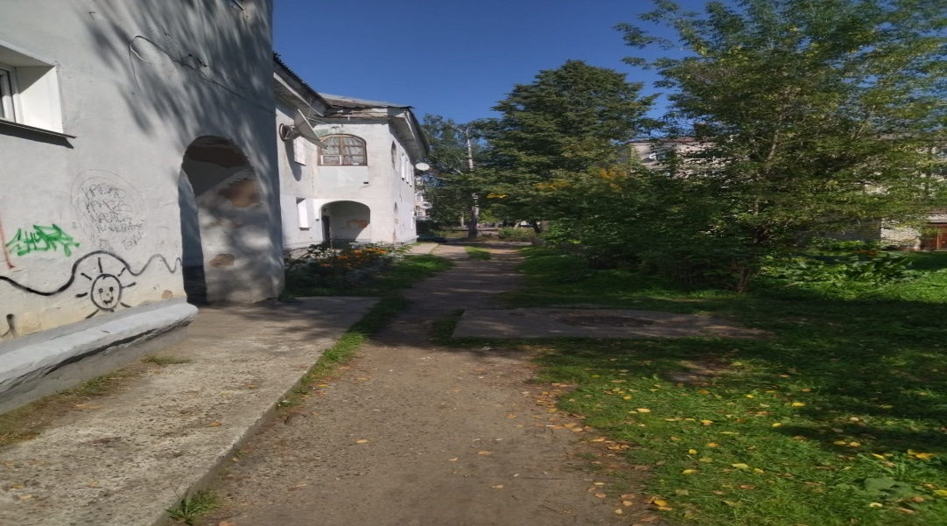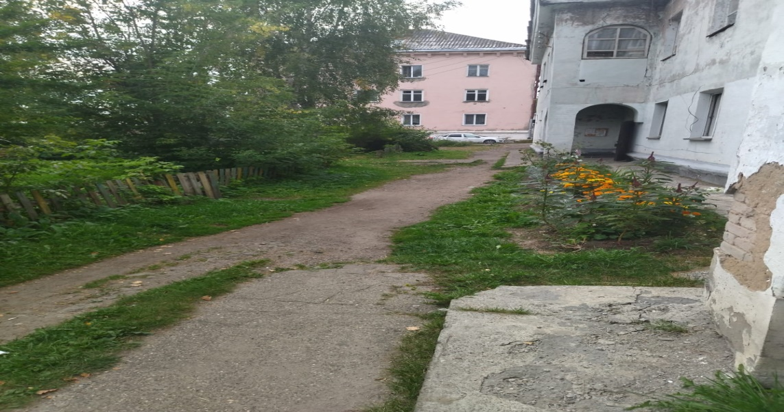

**4.Ситуационный план.**

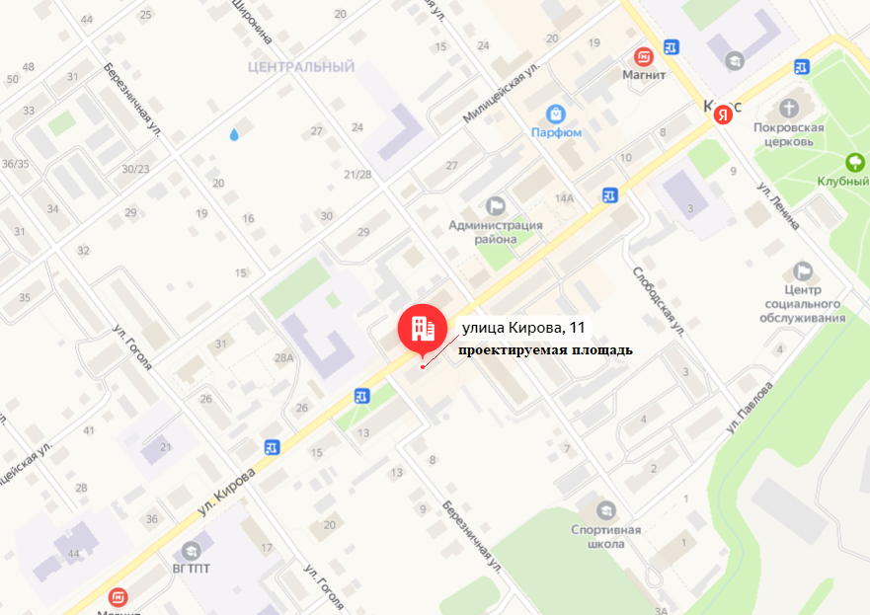

1. **План благоустройства.**

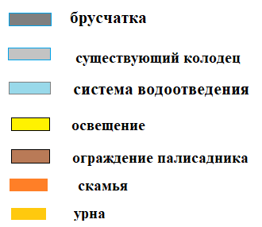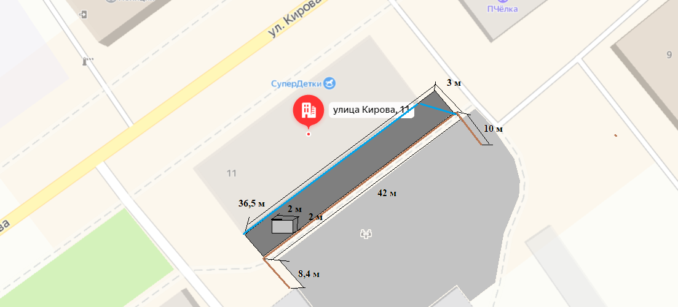

**6. Конструкция и описание покрытий тротуаров.**

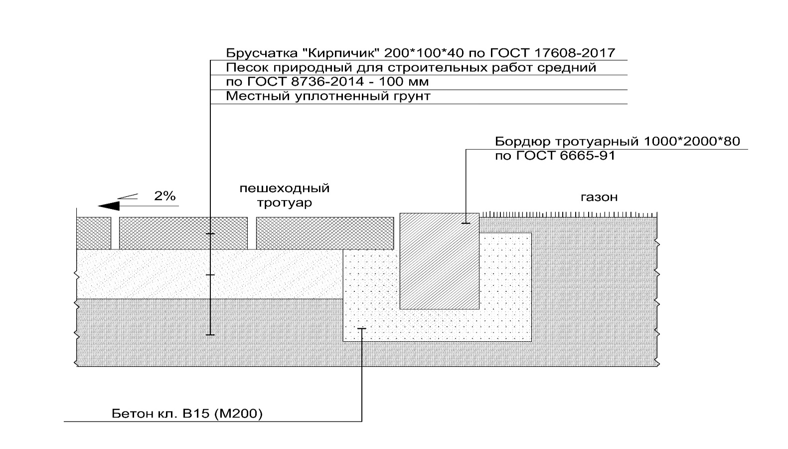

**Ведомость тротуаров, дорожек и площадок.**

|  |  |  |  |  |
| --- | --- | --- | --- | --- |
| Поз. | Наименование | Тип | Площадь покрытия, м2 | Примечание |
| 1 | Тротуарная плитка |  | 139 |  |

**-** Обустраиваемый тротуар продолжит линию дороги из асфальта вдоль улицы Кирова, поэтому перепад высот при съезде с тротуара будет обеспечено за счет понижения бордюра.

- Отвод дождевых и талых вод с проектируемой площадки будет обеспечено общим уклоном тротуара, что обеспечит сток вод на грунт с зелеными насаждениями, расположенный на дворовой территории и осуществляющий функцию водостока с дворовой территории и проезжей части. От подъездов вода будет стекать по водоотводным лоткам в водоприемный колодец, а затем в ливневую канализацию.

- Для стока воды с тротуаров будет предусмотрен уклон 2%. Этого достаточно для хорошего стока воды при сохранении их удобства эксплуатации.

Схема стока воды.

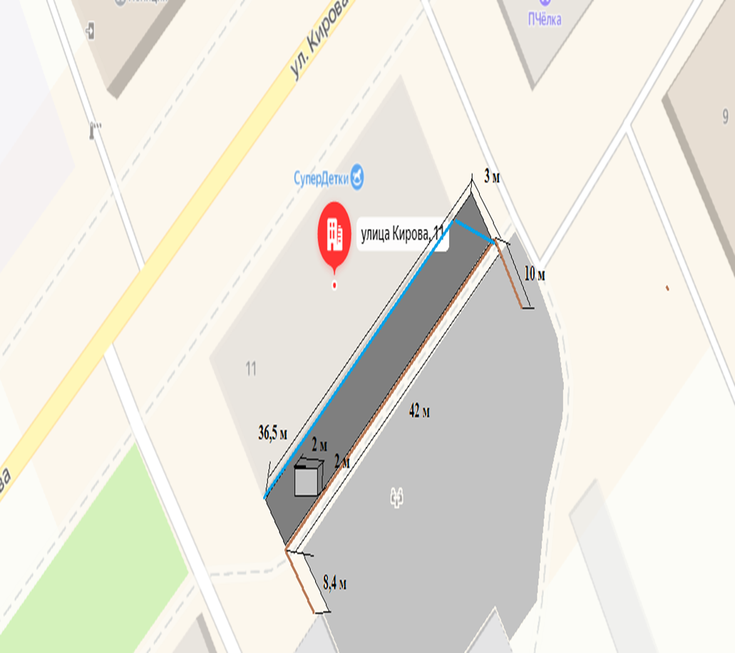

1. Обеспечение доступности для маломобильных групп населения

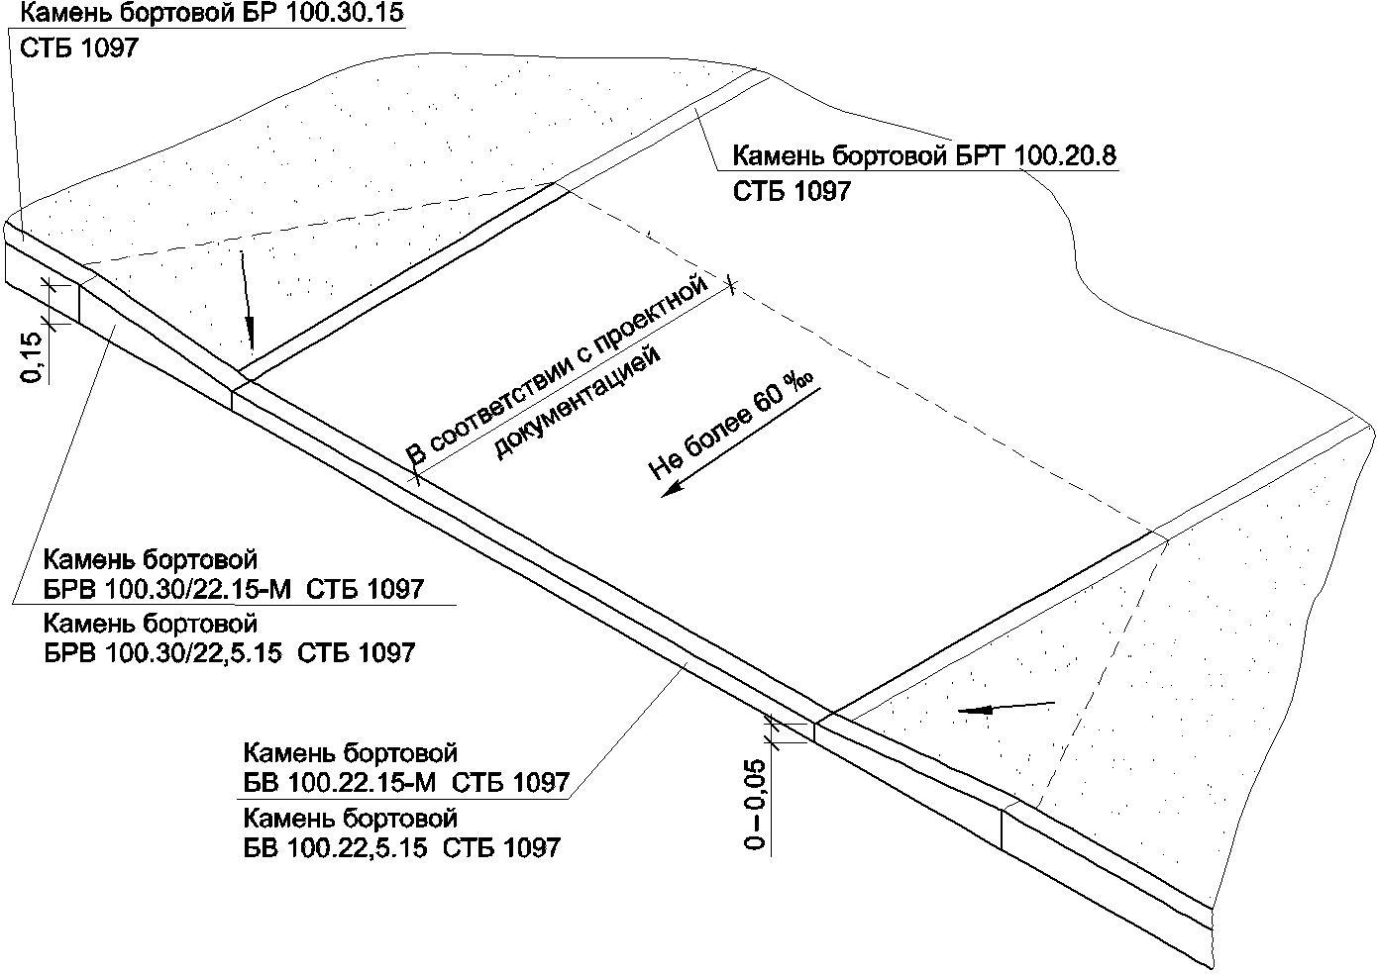

Для непрерывной связи с транспортными и пешеходными коммуникациями предполагается понижение бордюра. На путях движения МГН проектом не предусматриваются калитки на навесных петлях, турникеты и другие устройства, создающие препятствия для движения МГН.

Ширина прохожей части пешеходного пути для МГН не менее 2м. Продольный уклон пути движения, по которому возможен проезд инвалидов на креслах колясках, не превышает 5%, поперечный 2%.

Покрытие пешеходной дорожки предусматривается из твердых материалов (Плитка «Шагрень») ровное не создающее вибрацию при движении. Толщина швов между элементами покрытия не более 0,01м.

В прохожей части путей исключены применения аппарелей, одиночных ступеней, лестниц.

Пешеходных путей через проезжую часть не предусматривается.

1. **Перечень элементов благоустройства:**

|  |  |  |  |  |
| --- | --- | --- | --- | --- |
| **Наименование** | **Кол-во** | **Размеры** | **Внешний вид** | **Техническое описание** |
| **Скамья** | **1** | **Длина, менее 2 м**  **Ширина, не менее 0,40 м**  **Высота, не менее 1 м** |  | ГОСТ 19917-2014 Мебель для сидения и лежания. Общие технические условия (с Изменениями N 1, 2, 3) Каркас скамейки выполнен из металлической профильной трубы сечением, не менее40х20 мм,  Каркас обшит террасной доской сечением, не менее 140х21мм, МАТЕРИАЛЫ Террасная доска из древесно-полимерного композита имеет темно – коричневый цвет. Окрашенный кузнечной краской металл. Технологические отверстия закрыты пластиковыми заглушками, оцинкованный крепеж. |
| **Урна** | **2** | **Длина, менее 0,35 м**  **Ширина, не менее 0,35 м**  **Высота, не более 0,9 м** |  | Емкость изготовлена из листового металла толщиной не менее 1,5 мм. Опорные стойки выполнены с помощью фигурной ковки. Соединение стоек с емкостью за счет вращающего механизма необходимого для опрокидывания.  Окрашенный кузнечной краской металл. Технологические отверстия закрыты пластиковыми заглушками, оцинкованный крепеж. |
| **ограждение** | **60,4 мп** | **Высота, не более 0,9 м** | C:\Users\User\AppData\Local\Microsoft\Windows\INetCache\Content.Word\Кирова 21,палисадники, скамейки и урны.jpg | Каркас забора выполнен из металлической профильной трубы сечением, не менее40х20 мм Каркас обшит террасной доской сечением, не менее 140х21мм. |